Logická funkce

Doporučení
- Pracovat lze samostatně či po dvojicích (doporučeno).
- Pokud je něco nejasné hned se ptejte.

Potřebné vybavení
- Nepájivé pole osazené zdrojem napájení, tlačítky a LEDkama (či alternativně prázdné nepájivé pole), napájecí kabel např. USB, propojovací drátky
- IO 7400 (či alternativa)
- Voltmetr, ohmmetr
- Další součástky nejsou potřeba (tlačítka, rezistory a LED diody se použijí tak jak jsou na standartním nepájivém poli)

Cíle
- realizujte jednoduchou logickou funkci: Y = NEG (A*B), přičemž vstupní proměnné (A, B) jsou připojeny ke dvěma tlačítkům, a výstup na jednu LED
- ověřte, že reálná implementace všech vstupních stavů odpovídá teorii (dvě tabulky: teoretická a změřená na přípravku a jejich porovnání)

Návodka
- Sestavte teoretickou tabulku hodnot realizované logické funkce
- Seznamte se s nepájivým polem, zjistěte jak jsou vnitřně pospojovány jednotlivé oblasti
- Zjistěte jaké napájení generuje zdroj a zda-li je v toleranci pro daný použitý IO (viz. jeho dokumentace)
- Seznamte se s IO 7400: zjistěte základní informace z jeho dokumentace jako jsou úrovně napájení, funkce jednotlivých pinů, pokud máte dispozici pouze alternativu IO s jiným značením prověřte, že je použitelný i pro naši úlohu
- Při vypnutém napájení zapojte schéma pomocí propojovacích drátků (příklad rozvržení a zapojení zde)
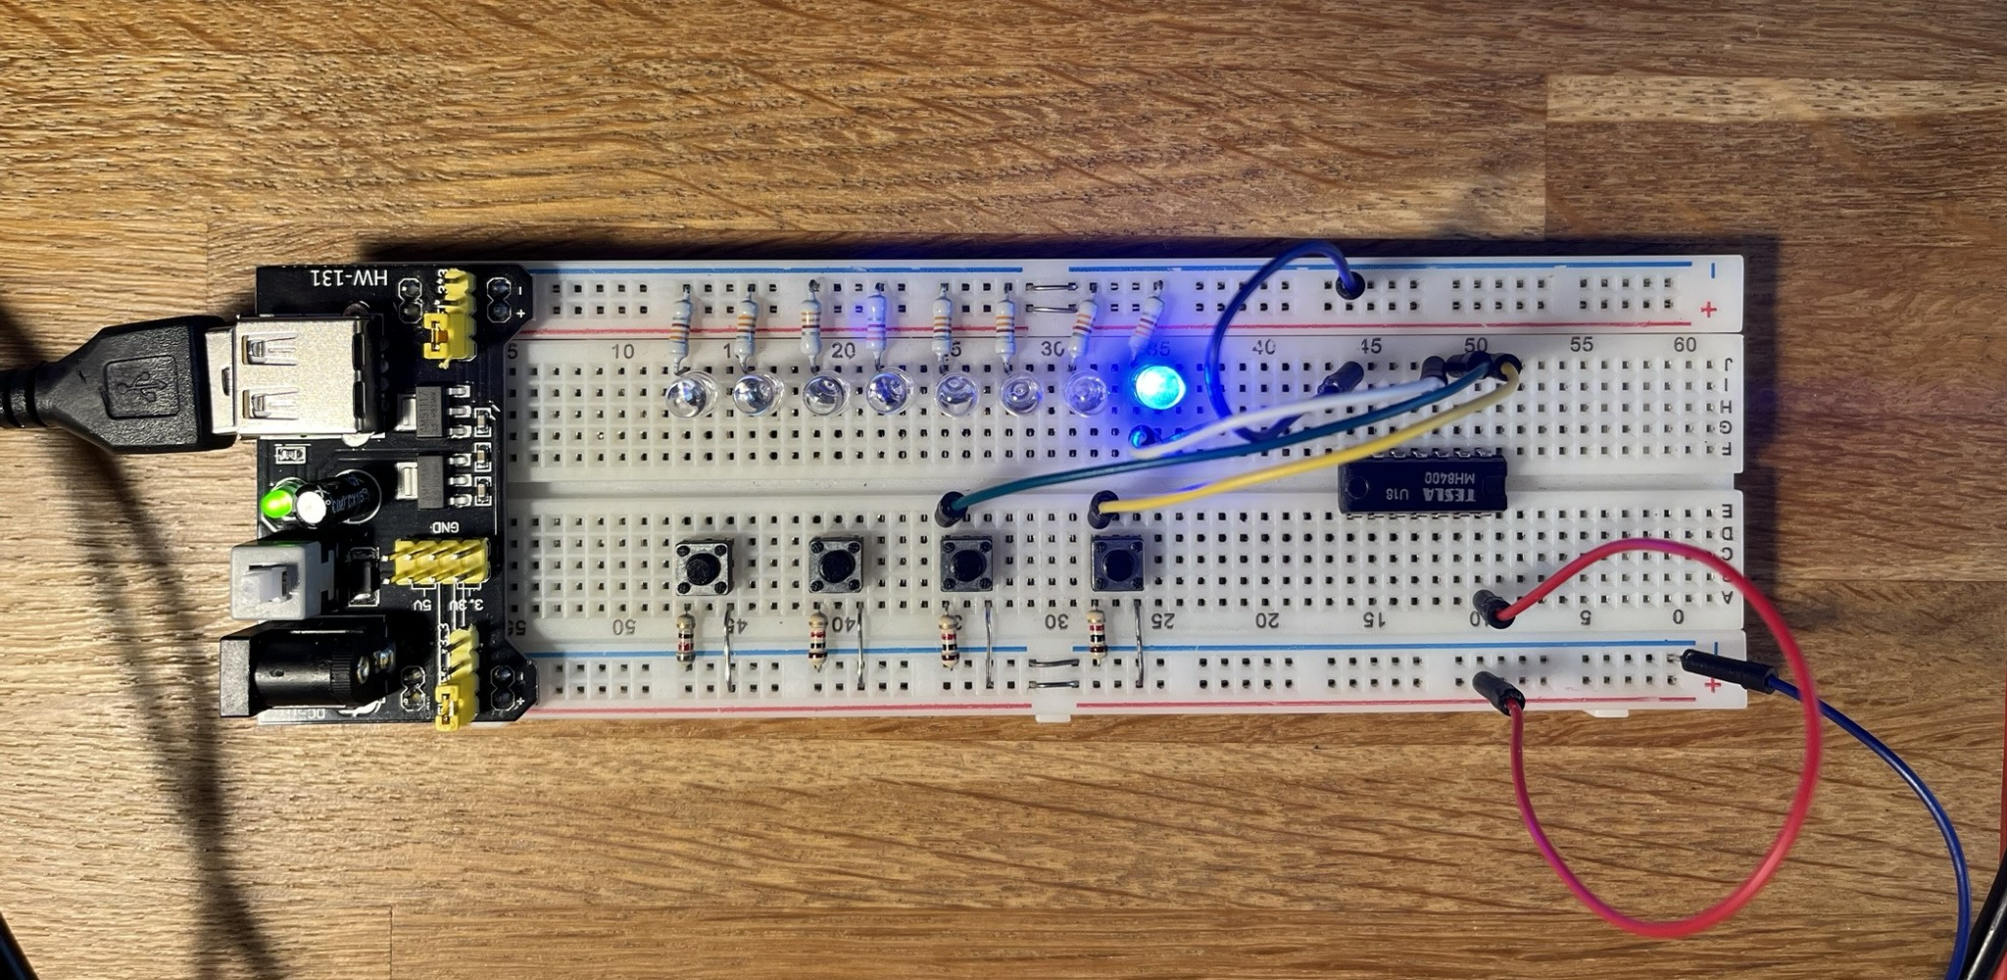
Obrázek: příklad rozvržení a zapojení
- Sestavte tabulku hodnot realizované logické funkce (reálnou, ověřením implementace na nepájivém poli) a porovnejte ji s teoretickou

Co by mohlo pomoci
- IO 7400

Alternace (další možnosti)
Nejsou

